**Cit - Por uma cidade melhor**

**Guilherme Gabriel Silva Pereira1,**

**José Maurício Guimarães França²,**

**Henrique Penna Forte Monteiro³,**

**Lucas Ângelo Oliveira Martins Rocha4,**

**Marco Tullio Oliveira5**

1Instituto de Informática e Ciências Exatas– Pontifícia Universidade de Minas Gerais (PUC MINAS)  
Belo Horizonte – MG – Brasil

[**guilherme.gabriel.532@gmail.com**](mailto:guilherme.gabriel.532@gmail.com)

[**josemauriciogf@gmail.com**](mailto:josemauriciogf@gmail.com)

**henrique.mont011@gmail.com**

**lcs2001_@hotmail.com**

**tulliomarco93@gmail.com**

**1. Introdução** **2**

1.1 Contextualização 2

1.1.1 Pesquisas 3

1.2 Problema 4

1.3 Objetivo geral 5

1.3.1 Objetivos específicos 5

1.4 Justificativas 5

**2. Modelo de negócios** **6**

**3. Participantes do processo** **7**

**4. Modelagem do processo de negócio** **7**

4.1. Análise da situação atual 7

4.2. Descrição Geral da proposta 7

4.3. Modelagem dos processos 7

4.3.1 Processo 1 – NOME 7

4.3.3 Processo 2 – NOME 8

**5. Projeto da Solução** **8**

5.1. Requisitos funcionais 8

5.2. Detalhamento das atividades 8

5.2.1. Atividades do Processo 1 8

5.3. Diagrama de Entidade-Relacionamento 9

**5.4. Tecnologias** **9**

6. Indicadores de desempenho 9

7. Uso Software 10

8. Avaliação 10

9. Conclusão 10

**REFERÊNCIAS** **10**

**APÊNDICES** **11**

***Resumo.*** *.*

# 1. Introdução

## 1.1 Contextualização

A falta de infraestrutura urbana é um grave empecilho, e mesmo assim, comum na maioria das cidades do Brasil, gerando uma série de outros problemas relacionados à mobilidade.

À todo momento na internet, saem notícias mencionando problemas estruturais das cidades, como bueiros entupidos, ruas não pavimentadas, entre diversos outros. Vários exemplos recorrentes, como a falta de saneamento básico, que assombra até mesmo a Região Metropolitana do Rio (*REFERÊNCIAS 1.1, G1 “Falta de saneamento básico”*), problemas que necessitam de alcançar um maior público para que possam ser notados e arrumados, como o bueiro aberto a maior de um mês no Ribeirão Preto ((*REFERÊNCIAS 1.2, ACidadeON“Bueiro aberto há mais de um mês”*).

Diante disso, torna-se fundamental que existam canais divulgação de informação e mecanismos que permitam ao usuário acessem e divulguem problemas que encontrassem em seus municípios.

### 1.1.1 Pesquisas

Foram feitas pesquisas, através do Google Forms, com um público generalizado de 50 cidadãos, com o intuito de obter mais informações em relação ao problema de estrutura e mobilidade. Primeiro, seria necessário entender junto ao público alvo se eles já tiveram algum problema de infraestrutura urbana, os dados levantados estão representados na imagem 1.

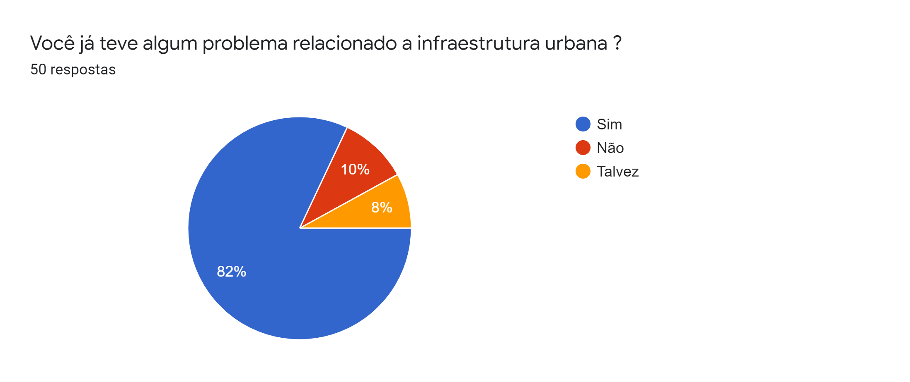

Imagem 1 - Pergunta principal da pesquisa

Buscando rastrear os problemas que os cidadãos mais enfrentam, foram dadas opções ao público e também um campo para que eles tivessem liberdade de inserir novos problemas. Os dados obtidos estão destacados na imagem 2.

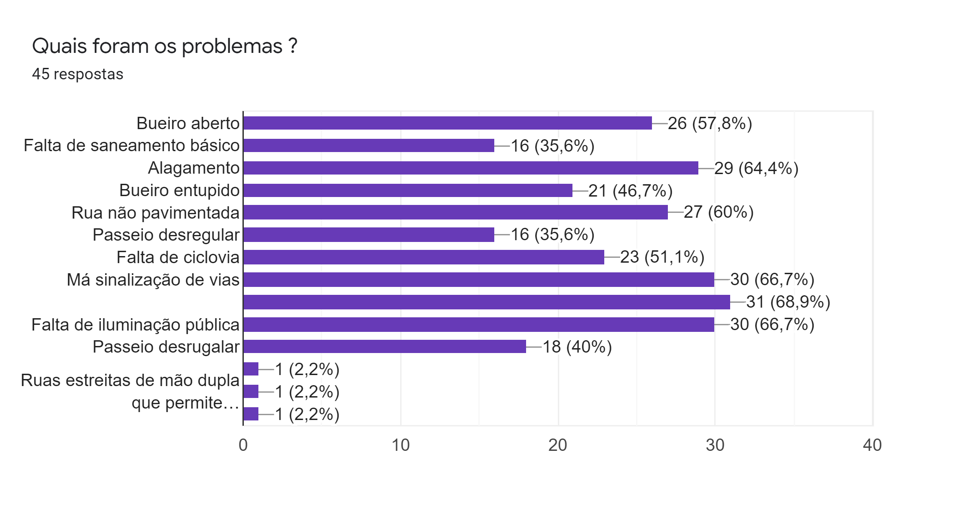

Imagem 2 - Principais problemas apontados pela pesquisa

Para enfim, justificar a ideia do trabalho e dar sequência no mesmo com a certeza do seu sucesso, foi perguntado aos participantes da pesquisa se eles já conseguiram denunciar os problemas relatados de maneira fácil, como 95,6% das pessoas responderam que não, houve a legitimação do projeto.

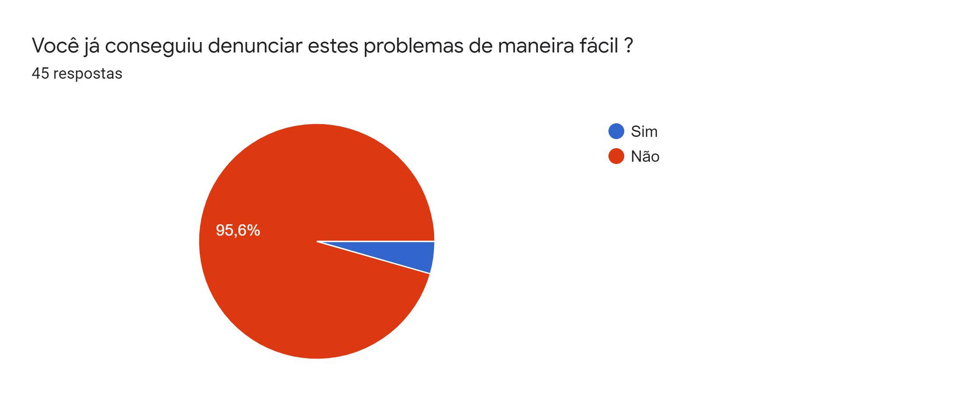

Imagem 3 - Verificação da realidade do problema pela pesquisa

## 1.2 Problema

Nos dias atuais, principalmente em países como o Brasil, os cidadãos pagam muitos impostos e esperam um retorno no que diz respeito a estruturas urbanísticas e serviços como saúde, segurança e educação. Porém, na prática, devido aos altos índices de corrupção do país e outros fatores, este dinheiro acaba sendo desviado e a população se sente impotente diante dos problemas, sem conseguir, se manifestar de forma efetiva e sem burocracia. Desta forma, o problema está situado na falta de uma plataforma na qual, os cidadãos possam se manifestar e assim, poder cobrar das entidades governamentais um retorno dos altos impostos pagos. A outra parte do problema, se trata das figuras públicas, que não conseguem encontrar uma plataforma onde possam divulgar os trabalhos realizados, desta forma, divulgando o seu trabalho. O Cit, busca possibilitar os cidadãos de fazerem denúncias dos problemas estruturais de suas cidades, por meio do envio de provas(Ex: fotos de buracos no asfalto, rede elétrica no meio de árvores, entre outros.) e informando o endereço do problema. Dessa forma, outros usuários da região, podem assim, votar na existência e correção para aquele transtorno.

Diante disso, os dados poderão ser visualizados pelas contas que se cadastrarem como entidades aptas a receberem denúncias de problemas das respectivas localizações, como a prefeitura e/ou estado, que poderão corrigi-los, com isso, melhorando a qualidade de vida para todos. E os usuários comuns(os que fazem as denúncias), contam com a função de ver o ranking das melhores cidades, que poderia ser utilizado em diversas formas e ocasiões(Ex: um prefeito ser eleger por meio da divulgação dos seus resultados na cidade.).

## 1.3 Objetivo geral

O objetivo da Cit é possibilitar às pessoas denunciarem problemas na infraestrutura das cidades. Efetuando assim, uma divulgação do ranking das melhores cidades, para que haja concorrência de melhora entre elas, por meio de comparações.

### 1.3.1 Objetivos específicos

* Permitir o cadastro de pessoas físicas, que possibilitará o envio de denúncias
* Fornecer funcionalidades que permita a denúncia dos problemas por meio da localização e envio de provas(fotos)
* Permitir o cadastro de contas para entidades que receberam e corrigirem os problemas
* Criação automática de ranking das melhores cidades, por meio dos dados recebidos de problemas solucionados

### 1.3.2 Público-Alvo

* Criamos algumas personas, para exemplificar o público alvo dos nossos 2 processos
  + Primera persona: Cidadão

|  |  |  |
| --- | --- | --- |
| Figura z - Antônio Eustáquio.    Fonte: PXHERE [y], 2020. | **Antônio Eustáquio** | |
| **Idade:** 55 anos    **Ocupação:** Caminhoneiro, possui caminhão próprio e trabalha com transporte de carga 5 dias na semana. | Aplicativos:  • Facebook  • Instagram |
| Motivações:  • Filhos | Frustrações:  • Falta de dinheiro  • Falta de app para denunciar problemas | Hobbies:  • Tocar violão  • Culinária |

* + Primera persona: Entidades Governamentais

|  |  |  |
| --- | --- | --- |
| Fonte: Blog Gran Cursos Online [x], 2020. | **Prefeitura Municipal de Belo Horizonte** | |
| **Idade:** 123 anos    **Ocupação:** Possui diversos setores, inclusive específico para correção de problemas estruturais do município | Aplicativos:  • Website  • Instagram  • Facebook |
| Motivações:  • Resolver problemas dos cidadãos belo horizontinos | Frustrações:  • Falta de dinheiro  • Não conseguir localizar todos os problemas dos cidadãos | Responsabilidades:  • Cuidar do município no que diz respeito à proteção do patrimônio histórico-cultural, pavimentação das ruas, garantir o bom funcionamento do transporte público, criar creches, conservação do espaço urbano e organização do trânsito. |

## 1.4 Justificativas

É indiscutível que o Brasil apresenta sérios problemas em relação à infraestrutura e mobilidade, diante disso, o Banco Interamericano de Desenvolvimento fez uma pesquisa envolvendo 21 países da América Latina e do Caribe em 2019, que dizia que o Brasil era o país com o menor investimento público em infraestrutura (REFERÊNCIAS 4.1, G1 “Falta de saneamento básico”

Adicionalmente, há uma carência de canais de divulgação de problemas de infraestrutura no Brasil influencia muito no agravamento desse problema, pois não existe uma rede integrada de denúncias, que possibilitem o cidadãos lutarem pelos seus direitos. Além do fato de muitas redes municipais não poderem arrumar os problemas, pelo fato, de algumas vezes desconhecerem-os.

# 2. Modelo de negócios

O modelo de negócios do Cit foi feito baseado no Business Model Canvas, utilizando a plataforma canvanizer.com, com o objetivo de enxergar o que fazemos, para quem e por que. O quadro canvas está disponível no link: <https://canvanizer.com/canvas/rWX4F0MFisLeO>

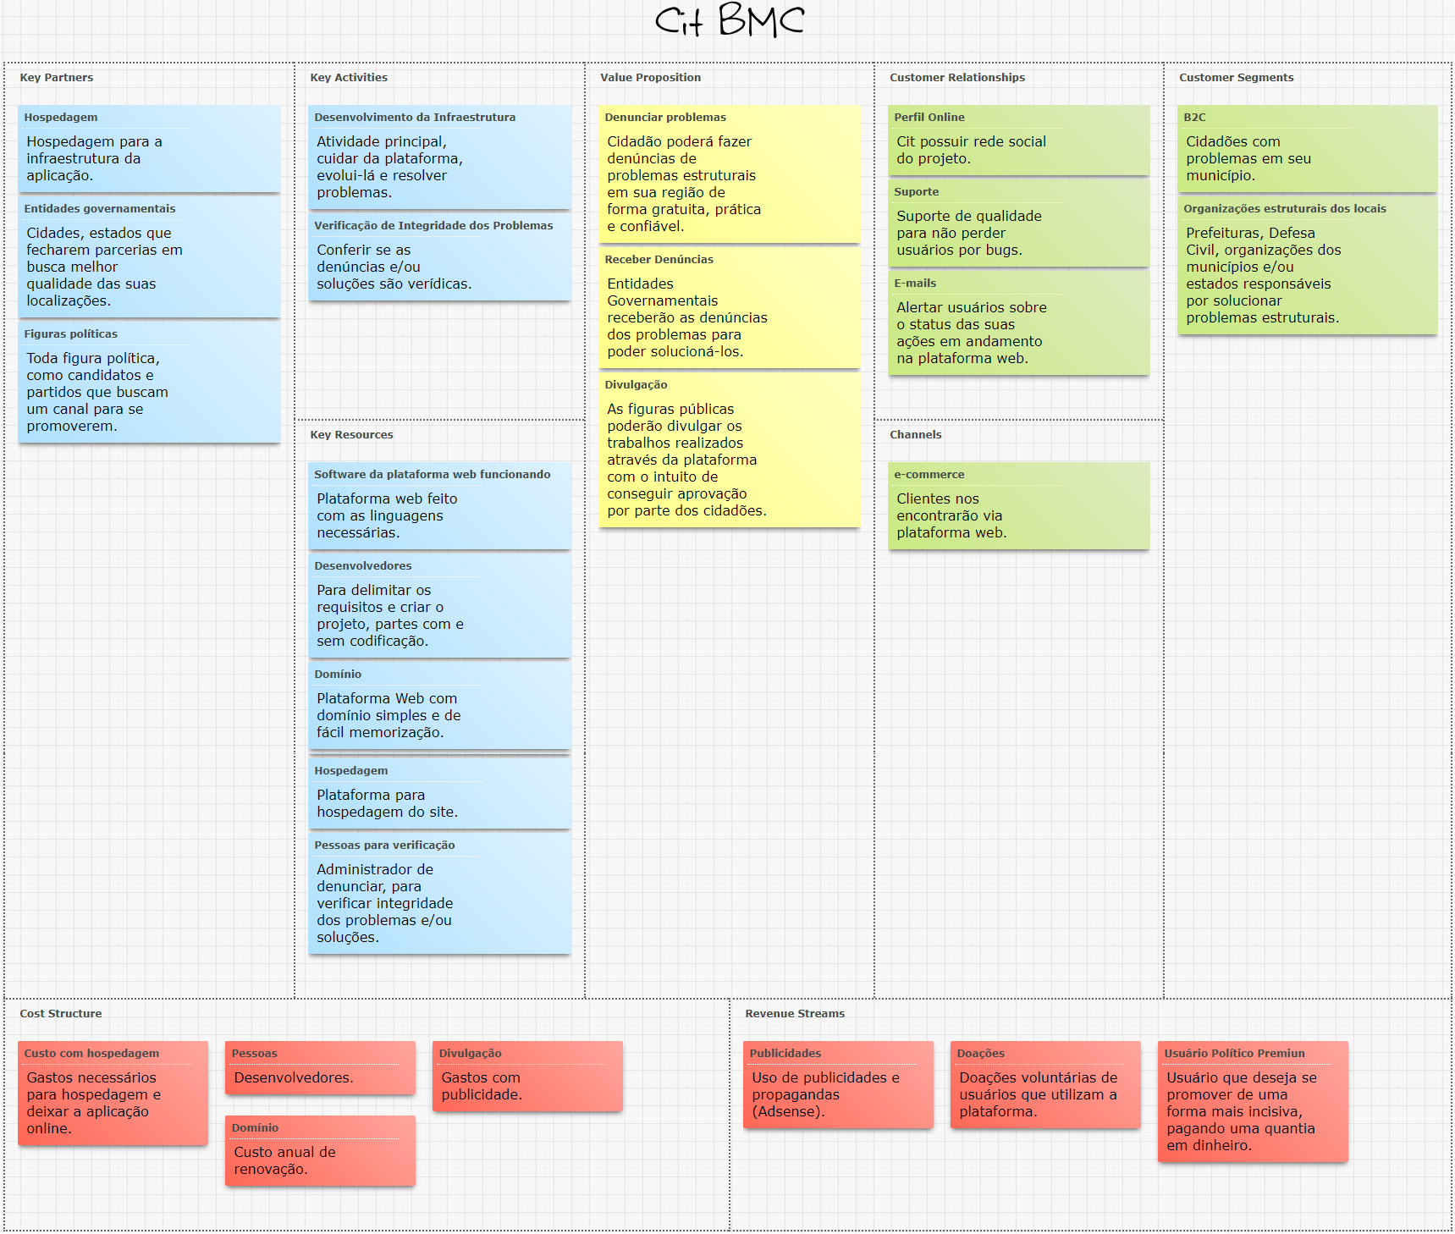

# 3. Participantes do processo

O Mapa de Stakeholder pode ser acessado de forma dinâmica pelo link: <https://miro.com/app/board/o9J_knKlYCk=/> . Nele foi detectado os principais usuário que utilizaram e/ou serão afetados pela aplicação do Cit. Abaixo está anexadas uma versão A4 estática do mapa de stakeholder circle.

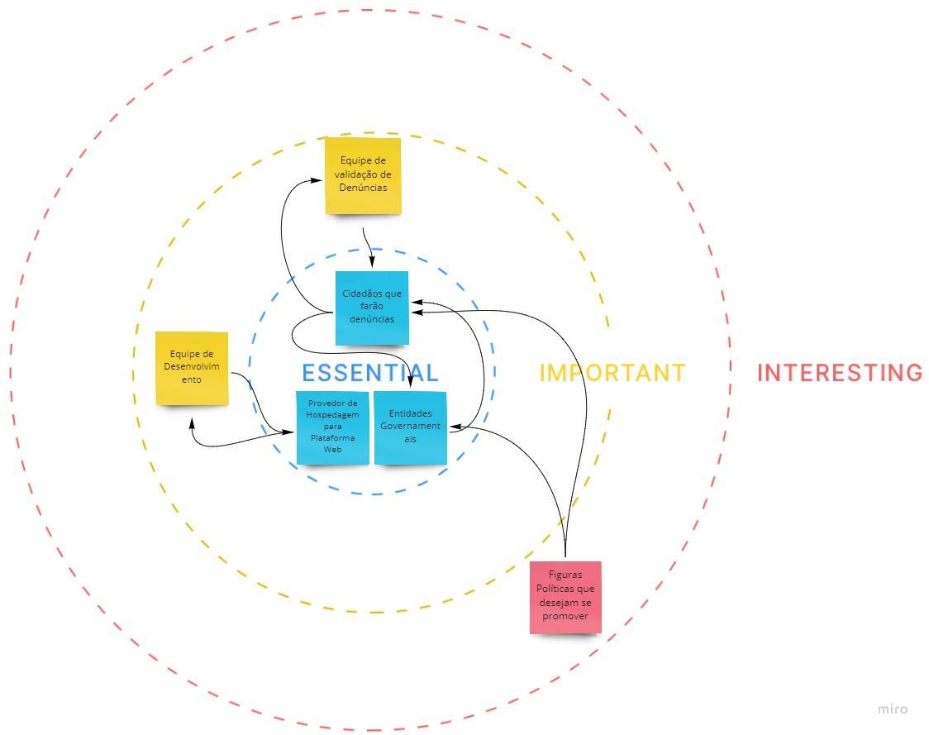

# 4. Modelagem do processo de negócio

## 4.1. Análise da situação atual

É irrefutável que existem muitos problemas estruturais que comprometem a mobilidade urbana em todas as localidades do mundo, dentre eles, vários são recorrentes como a deterioração dos pavimentos públicos que ocasionam fendas e buracos, e também os existem os problemas repentinos de níveis críticos, como cabos de alta tensão arrebentados e árvores caídas que atrapalham o trânsito.

Diante disso, é perceptível que o modelo atual ainda é eficiente para uma correção rápida dos problemas críticos, devido à alta demanda de denúncias por parte de corporações influentes que forem atingidas pelos problemas, direcionando as denúncias para os órgãos responsáveis pela manutenção das infraestruturas, como prefeituras e/ou defesa civil. Entretanto, cidadãos comuns, sem poderes políticos ou influência local, não possuem voz para a denúncia de problemas recorrentes em suas localizações, como uma rua não pavimentada da sua casa, falta de saneamento básico, entre diversos outros problemas constantes em sociedades de todo o mundo

## 4.2. Descrição Geral da proposta

Pretende-se com o Cit, montar um processo onde todos cidadãos de qualquer localização do mundo possam denunciar seus problemas em relação da infraestrutura urbana e/ou rural, de forma colaborativa. Para que assim, com um maior número de denúncias de um mesmo problema, ele ganhe visão e seja corrigido pelo órgão responsável. Com por exemplo, em uma situação hipotética, vários moradores de uma mesma rua poderem adicionar provas(fotos e/ou vídeos) do seu problema de não ter asfalto, até que essas denúncias promovam uma repercussão e ocasione na pavimentação na região, por meio da prefeitura municipal.

À vista disso, à medida que os problemas forem sendo solucionados, será possível gerar relatórios sobre o progresso das regiões em relação a manutenção da infraestrutura, que tornar-se de interesse político, o qual candidatos poderiam utilizar seus feitos registrados no ranking do Cit, para promoverem suas campanhas políticas. Com isso, ambas as partes sairiam ganhando, os cidadãos com melhorias para seus cotidianos, e políticos com seus votos.

## 4.3. Modelagem dos processos

Apresente aqui as oportunidades de melhorias e o modelo de cada processo da sua proposta.

## 4.3.1 Processo 1 – NOME

Apresente aqui o nome e as oportunidades de melhorias para o processo 1. Em seguida, apresente o modelo do processo 1, descrito no padrão BPMN;

## 4.3.3 Processo 2 – NOME

Apresente aqui o nome e as oportunidades de melhorias para o processo 1. Em seguida, apresente o modelo do processo 1, descrito no padrão BPMN;

# 5. Projeto da Solução

## 5.1. Requisitos funcionais

Enumere os requisitos funcionais previstos para a sua aplicação. Use a tabela abaixo para enumerá-lo. Esses requisitos devem estar de acordo com as definições do modelo de negócio.

|  |  |  |  |
| --- | --- | --- | --- |
| **No.** | **Processo/tarefa** | **Descrição** | **Prioridade** |
| **[Número sequencial identificador do requisito.]** | [*o nome do processo e da tarefa relacionada a essa funcionalidade]* | [Descrição resumida do requisito.] | [Alta, média ou baixa.] |
|  |  |  |  |
|  |  |  |  |
|  |  |  |  |

## 5.2. Detalhamento das atividades

Descrever aqui cada uma das propriedades das atividades de cada um dos processos. Devem estar relacionadas com o modelo de processo apresentado anteriormente.

## 5.2.1. Atividades do Processo 1

|  |  |  |
| --- | --- | --- |
| **Atividade** | **Propriedade** | **Tipo** |
| **Nome** | [Nome da propriedade ou campo] | [Área de texto, Caixa de texto, Número, Data, Imagem, Seleção única, Múltipla escolha, Arquivo, Link, Tabela] |
|  |  |  |
|  |  |  |
|  |  |  |

## 5.3. Diagrama de Entidade-Relacionamento

Apresente aqui o Diagrama de Entidade-Relacionamento (DER) que contemple todos conceitos e atributos apresentados item anterior. Deve contemplar também o controle de acesso de usuários de acordo com os papeis definidos nos modelos do processo de negócio.

# 5.4. Tecnologias

Descreva qual(is) tecnologias você vai usar para resolver o seu problema, ou seja implementar a sua solução. Liste todas as tecnologias envolvidas, linguagens a serem utilizadas, serviços web, frameworks, bibliotecas, IDEs de desenvolvimento, e ferramentas. Apresente também uma figura explicando como as tecnologias estão relacionadas ou como uma interação do usuário com o sistema vai ser conduzida, por onde ela passa até retornar uma resposta ao usuário.

## 6. Indicadores de desempenho

Apresente aqui os principais indicadores de desempenho e algumas metas para o processo. Atenção: as informações necessárias para gerar os indicadores devem estar contempladas no diagrama de classe. Colocar no mínimo 5 indicadores.

Usar o seguinte modelo:

|  |  |  |  |  |  |
| --- | --- | --- | --- | --- | --- |
| **Indicador** | **Objetivos** | **Descrição** | **Cálculo** | **Fonte dados** | **Perspectiva** |
| Percentual reclamações | Avaliar quantitativamente as reclamações | Percentual de reclamações em relação ao total atendimento |  | Tabela reclamações | Aprendizado e Crescimento |
| Taxa de Requisições abertas | Melhorar a prestação de serviços medindo a porcentagem de requisições | Mede % de requisições atendidas na semana | *100 | Tabela solicitações | Processos internos |
| Taxa de entrega de material | Manter controle sobre os materiais que estão sendo entregues | Mede % de material entregue dentro do mês |  | Tabela Pedidos | Clientes |

Obs.: todas as informações para gerar os indicadores devem estar no diagrama de classe  **a ser proposto**

## 7. Uso Software

Faça aqui uma breve descrição do software e coloque as principais telas com uma explicação de como usar cada uma.

## 8. Avaliação

Faça aqui sobre a avaliação do software. Indique se ele atendeu as expectativas e ele é viável. Para não ficar subjetivo, o ideal é fazer um questionário e pedir ao usuário do processo que faça a avaliação

## 9. Conclusão

Apresente aqui a conclusão do seu trabalho. Discussão dos resultados obtidos no trabalho, onde se verifica as observações pessoais de cada aluno. Poderá também apresentar sugestões de novas linhas de estudo.

# REFERÊNCIAS

***[1.1]*** - G1 ***-*** *Jornal Nacional, "Falta de acesso ao saneamento básico é realidade para milhões de brasileiros" 2019 Por Jornal Nacional 16/07/2020 22h45. Disponível em: <https://g1.globo.com/jornal-nacional/noticia/2020/07/16/falta-de-acesso-ao-saneamento-basico-e-realidade-para-milhoes-de-brasileiros.ghtml>. Acesso em: 09 de ago. 2020.*

***[1.2]*** *- ACidadeON* ***-*** *Ribeirão Preto, "Morador denuncia bueiro aberto há mais de um mês na zona Norte" 2019 Da reportagem | ACidadeON/Ribeirao 6/8/2020 09:52 <https://www.acidadeon.com/ribeiraopreto/cotidiano/cidades/NOT,0,0,1536359,video++morador+denuncia+bueiro+aberto+em+avenida+na+zona+norte.aspx>. Acesso em: 09 de ago. 2020.*

***[4.1]*** *- G1 "Brasil tem o menor investimento público em infraestrutura entre 21 países da América Latina e do Caribe em 2019, diz relatório do BID" Por GloboNews 30/07/2020 16h56 <https://g1.globo.com/economia/noticia/2020/07/30/brasil-tem-o-menor-investimento-publico-em-infraestrutura-entre-21-paises-da-america-latina-e-do-caribe-em-2019-diz-relatorio-do-bid.ghtml>. Acesso em: 09 de ago. 2020.*

# APÊNDICES

**Colocar link:**

Do código;

Dos artefatos;

Da apresentação final;

Do vídeo de apresentação.